MÒDUL 3 – Programació
UNITAT FORMATIVA 1  Programació estructurada |  | ACTIVITAT 5  Dades estructurades - Strings
Cognoms i nom: | Cognom1 Cognom2, Nom |  | Data: | dd/mm/aaaa
Cognoms i nom: | Cognom1 Cognom2, Nom |  | Nota:
Exercicis 7 - String
Crear un projecte Netbeans amb la següent forma:
CognomsNom_M3_UF1_Exercicis7
L'arxiu que lliureu cal que es digui:
CognomsNom_M3_UF1_Exercicis7.zip

CADENA DE CARACTERS (STRING)

01 | Quina sortida produirà les següents sentències?  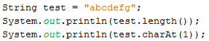

02 | Quina sortida produirà les següents sentències?  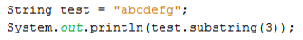

03 | Quina sortida produirà les següents sentències?  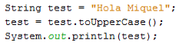

04 | Quin serà el valor de l'expressió s1.equals(s2) després d'executar les següents sentències?  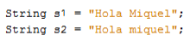

05 | Quin serà el valor de l'expressió s1.equals(s2) després d'executar les següents sentències?  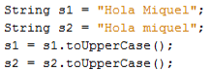

06 | Recorda que es produirà un error de sintaxi si es comparen cadenes de caràcters amb els operadors >, >=, < o <=. En comptes d'això, has de fer servir el mètode compareTo.  Executa les següents sentències i digues el perquè al comparar la cadena s1 amb la cadena s2 dóna com a resultat -4.  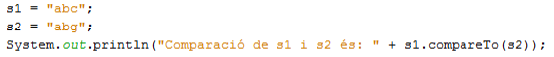

07 | Per a comparar cadenes de caràcters es poden fer servir els mètodes equalsIgnoreCase i compareToIgnoreCase.  Explica cada un d'ells i posa un exemple que detalli el que fà exactament i quins valors retornen en el cas que la comparació sigui igual o quin valor en el cas contrari.

08 | Suposa que s1, s2, s3 i s4 són quatre cadenes tal i com es mostra a continuació:  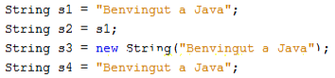  Quin serà el resultat de les següents expressions?  a. s1 == s2 m. s1.length()  b. s2 == s3 n. s1.substring(5)  c. s1.equals(s2) o. s1.substring(5, 11)  d. s2.equals(s3) p. s1.startsWith(“Ben”)  e. s1.compareTo(s2) q. s1.endsWith(“Java”)  f. s1.compareTo(s3) r. s1.toLowerCase()  g. s1 == s4 s. s1.toUpperCase()  h. s1.charAt(0) t. “Benvingut “.trim()  i. s1.indexOf('j') u. s1.replace('a', 'T')  j. s1.indexOf('a') v. s1.replaceAll(“a”,”T”)  k. s1.lastIndexOf('a') w. s1.replaceFirst(“a”, “T”)  l. s1.lastIndexOf(“a”, 16) x. s1.toCharArray()

09 | Suposa que s1 i s2 són dues cadenes. Quines de les següents sentències o expressions són incorrectes?  String s = new String(“nova cadena”);  String s3 = s1 + s2;  String s3 = s1 – s2;  s1 == s2;  s1 >= s2;  s1.compareTo(s2);  int i = s1.length();  char c = s1(0);  char c = s1.charAt(s1.length());

10 | Programa l'algorisme d'obtenció de la lletra del DNI.  La lletra del DNI s'obté a partir d'un algoritme conegut com a mòdul 23. L'algorisme consisteix a aplicar l'operació aritmètica de mòdul 23 al número del DNI. El mòdul 23 és el nombre enter obtingut com la resta de la divisió entera del número del DNI entre 23 . El resultat és un nombre comprès entre el 0 i el 22 que serveix com a posició per seleccionar la lletra en base a una cadena coneguda. La combinació del número amb aquesta lletra és el DNI .  Nota: La cadena coneguda és: TRWAGMYFPDXBNJZSQVHLCKE
Entrada: Dóna'm el teu número DNI: 11111111
Resultat: 11111111A

11 | Algorisme que donat un text, canvii totes les y per i. L'usuari introduirà el text i ha de sortir el text modificat.  Nota: Per a fer proves pots fer servir “Y com que era alt y valent, es va enfrontar al gegant, gran y pelut”

12 | Algorisme per a calcular si una cadena introduïda és palíndrom o no.  Un palíndrom (del grec palíndroms, que torna enrere, que va i ve) és una paraula o frase que pot ser llegida tant d'esquerra a dreta com de dreta a esquerra, usual en els jocs de paraules. Es coneixen també com capicues, si bé aquesta denominació s'utilitza més pels números que reuneixen la mateixa condició. S'anomenen bifronts o falsos palíndroms dues paraules que són palíndroms entre elles: Roma i amor.
Entrada: I ara calla, carai
Sortida: És palíndrom!

13 | Necessito un algoritme per fer còpies de seguretat d'uns fitxers de tal manera que quan jo introdueixo un nom de fitxer la còpia el guardarà amb el nom al revés en minúscules més un nombre aleatori entre el 0 i el 9.  Només has de fer l'algorisme que tradueix un nom en altre.  Exemple:  Digues el nom del fitxer: fotos  Sortida: sotof4

